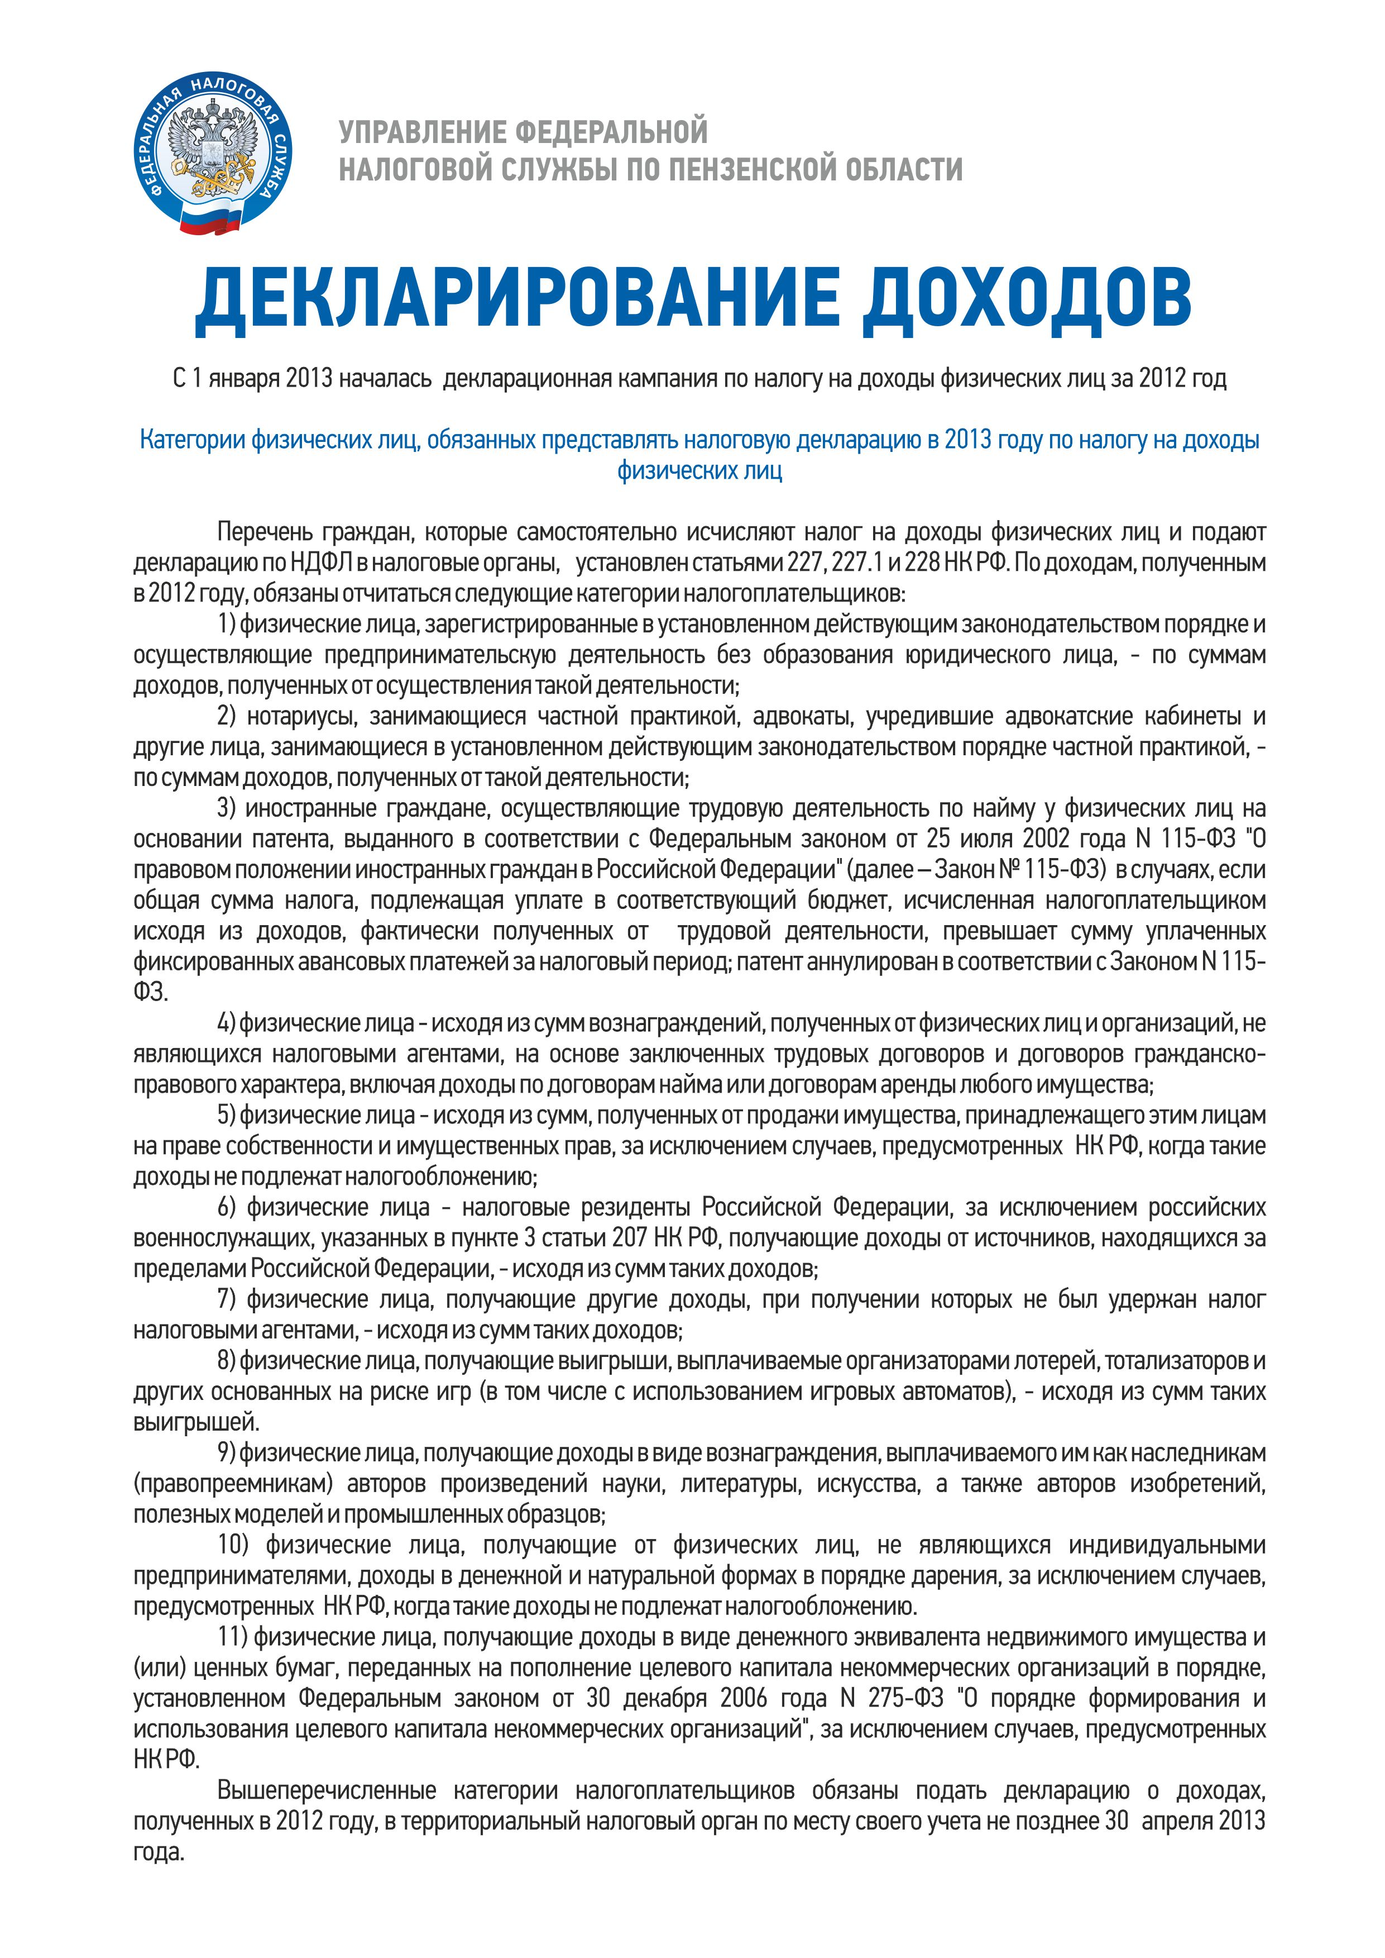

Телефон 8 800-222-22-22 www.nalog.ru

|  |
| --- |
| 19.10.2020 |

«**С 1 января 2021 года ЕНВД отменяется. На какой режим лучше перейти?**»

Управление Федеральной налоговой службы по Пензенской области напоминает, что с 1 января 2021 года прекращает свое действие система налогообложения в виде единого налога на вмененный доход для отдельных видов деятельности (ЕНВД).

С отменой ЕНВД:

- организации вправе выбрать упрощенную систему налогообложения (УСН), систему налогообложения для сельскохозяйственных товаропроизводителей (ЕСХН) или общую систему налогообложения (ОСН);

- индивидуальные предприниматели вправе выбрать упрощенную систему налогообложения (УСН), систему налогообложения для сельскохозяйственных товаропроизводителей (ЕСХН), патентную систему налогообложения (ПСН), общую систему налогообложения или перейти на уплату налога на профессиональный доход (НПД).

**Специальные налоговые режимы, на которые можно перейти с 01.01.2021:**

1)**УСН,** налогоплательщик может выбрать объект налогообложения для целей уплаты налога в рамках УСН – доходы (это 6 %) или доходы минус расходы (это 15%).

Основные ограничения:

* численность работников не более 130 человек;
* доход не превышает 200млн. руб. в год;
* остаточная стоимость основных средств не более 150млн. руб.;
* ограничения по отдельным видам деятельности (например, нельзя применять УСН при производстве подакцизных товаров и добыче полезных ископаемых, а также нотариусам и адвокатам). Полный перечень ограничений прописан в п. 3 [ст. 346.12 НК РФ.](http://www.consultant.ru/document/cons_doc_LAW_28165/a1d86f7078e645869b02fde85e8c972193557dee/)

Для перехода на УСН необходимо уведомить налоговый орган не позднее 31 декабря 2020 года.

2)**ПСН** – это специальный налоговый режим, который могут применять добровольно индивидуальные предприниматели (для организаций ПСН не предусмотрена).

Ставка налога 6%.

Основные ограничения:

* средняя численность наемных работников не должна превышать за налоговый период 15 человек;
* доход не превышает 60 млн. руб. в год.

### Сообщение для СМИ

|  |
| --- |
| 10.03.2016 |

**«15 и 16 апреля 2016 года в налоговых органах пройдут Дни открытых дверей для налогоплательщиков – физических лиц!»**

**й**